Laporan 2 Makassar, 13 Maret 2024

**PEMOGRAMAN BERORENTASI OBJEK**



Nama : Riska (13020220274)

Kelas : B4

Matkul :Pemograman berorentasi Objek

Tugas :2(satu)

**PROGRAM STUDI TEKNIK INFORMATIKA**

**FAKULTAS ILMU KOMPUTER**

**UNIVERSITAS MUSLIM INDONESIA**

**MAKASSAR**

**2025**

**1.**Baca String

**1.BacaString**

Penjelasan:

• Membaca input string dari pengguna menggunakan BufferedReader dan menampilkannya kembali di layar.

• Berguna untuk memahami cara membaca data berbasis teks dalam

Java.

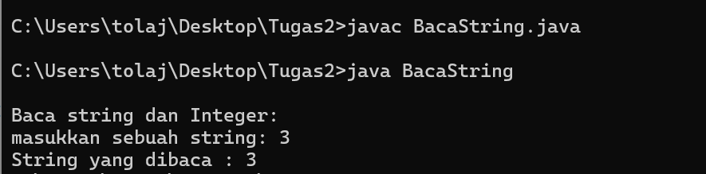

**2. ForEver**

Penjelasan:

• Membuat perulangan tak terbatas (while (true)) yang hanya bisa dihentikan dengan kombinasi keyboard (Ctrl + C).

• Digunakan untuk memahami konsep loop tanpa batas dalam pemrograman.

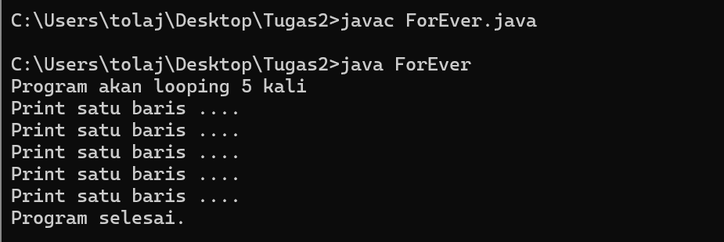

**3. If1**

Penjelasan:

• Membaca sebuah bilangan integer, lalu mengecek apakah bilangan tersebut positif.

• Mengajarkan penggunaan struktur percabangan if satu kondisi.

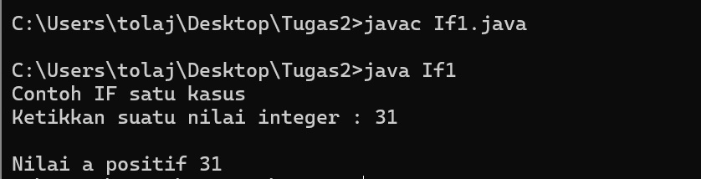**4.If2**

Penjelasan:

• Membaca sebuah bilangan integer dan menentukan apakah positif atau negatif.

• Memperkenalkan konsep percabangan if-else, yang menangani dua kondisi berbeda.

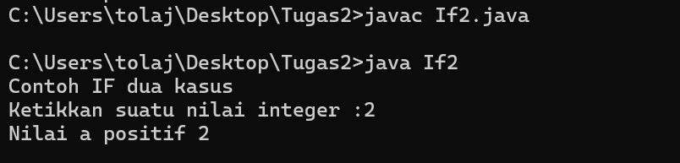

**5.If3**

Penjelasan:

• Memeriksa apakah bilangan lebih dari nol (positif), nol, atau kurang dari nol (negatif).

• Mengajarkan if-else if-else untuk menangani lebih dari dua kondisi.

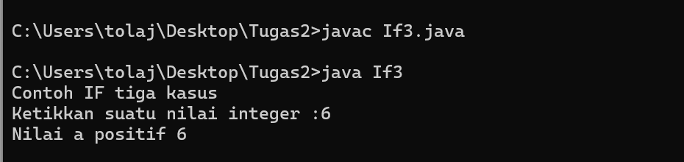

**6** .**KasusBoolean**

Penjelasan:

• Menggunakan variabel boolean (true atau false) untuk menentukan keluaran program.

• Mengajarkan bagaimana ekspresi boolean bekerja dalam kondisi if.

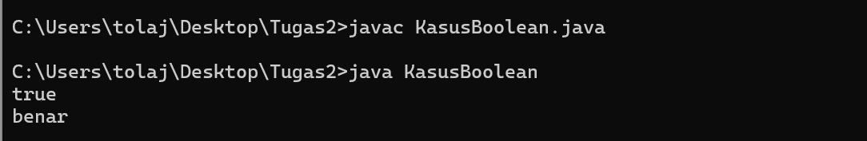

**7.KasusSwitch**

Penjelasan:

• Menerima input satu huruf dari pengguna dan mengecek apakah itu adalah vokal (a, i, u, e, o).

• Jika bukan vokal, program menampilkan bahwa input adalah huruf mati (konsonan).

• Memperkenalkan switch-case sebagai alternatif if-else.

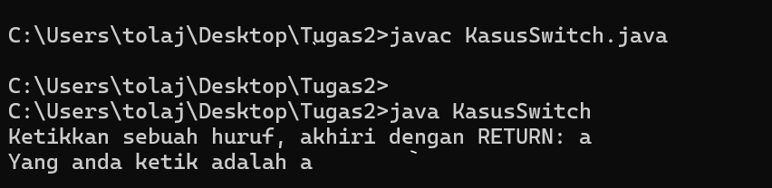

**8.Konstanta**

Penjelasan:

• Menghitung luas lingkaran dengan rumus π × r² menggunakan konstanta PHI = 3.1415.

• Mengajarkan penggunaan konstanta (final float PHI) dalam perhitungan matematis.

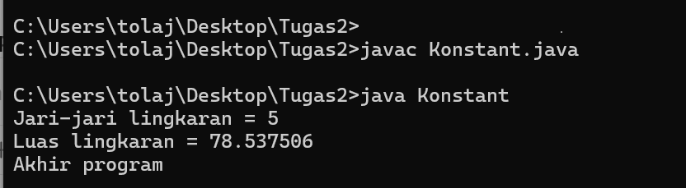

**9. Max2**

Penjelasan:

• Membaca dua bilangan dan menentukan bilangan yang lebih besar.

• Berguna untuk memahami perbandingan angka dengan if-else.

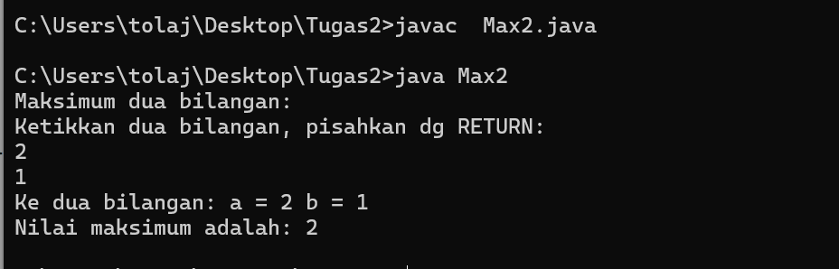

**10. PriFor**

Penjelasan:

• Menerima input bilangan N dan mencetak angka dari 1 sampai N menggunakan perulangan for.

• Memperkenalkan dasar penggunaan perulangan berbasis hitungan.

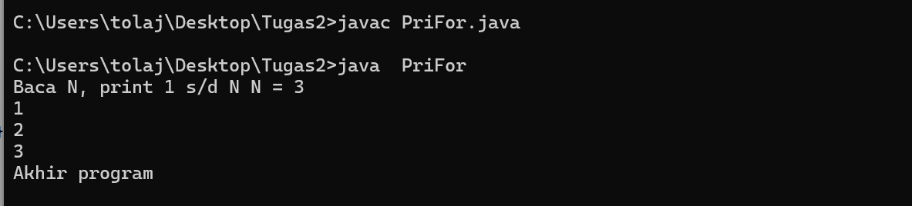

**11. PrintIterasi**

Penjelasan:

* Sama seperti PriFor, namun menggunakan for tanpa batas yang jelas dan berhenti dengan break.
* Mengajarkan cara menggunakan perulangan tanpa batasan eksplisit di awal.

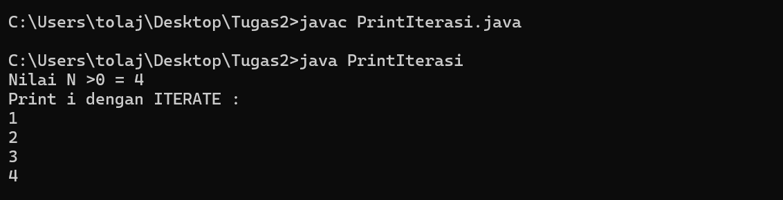

**12. PrintRepeat**

Penjelasan:

* Mencetak angka dari 1 sampai N menggunakan perulangan do-while.
* Menunjukkan bahwa do-while selalu menjalankan minimal satu iterasi, berbeda dengan while.

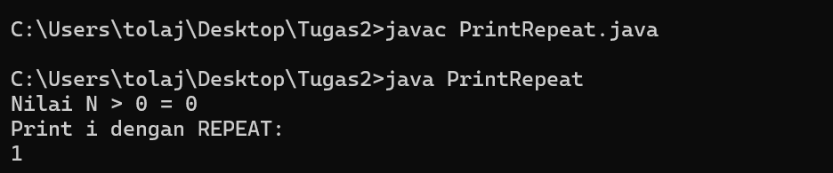

**13. PrintWhile**

Penjelasan:

* Mencetak angka dari 1 sampai N menggunakan while.
* Berguna untuk memahami perbedaan while dengan for.

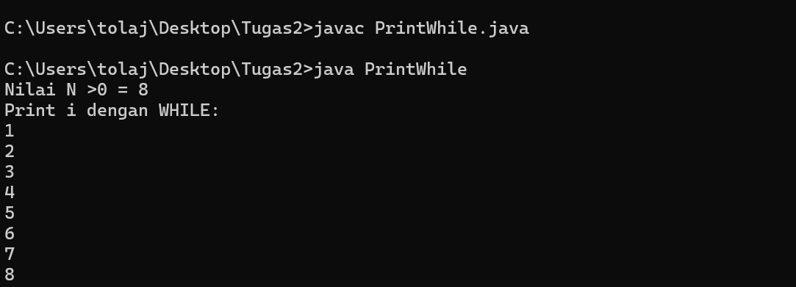

**14. PrintWhile1**

Penjelasan:

* Versi lebih singkat dari PrintWhile, di mana nilai i langsung di-increment dalam while.
* Memperkenalkan optimasi kode dalam penggunaan perulangan.

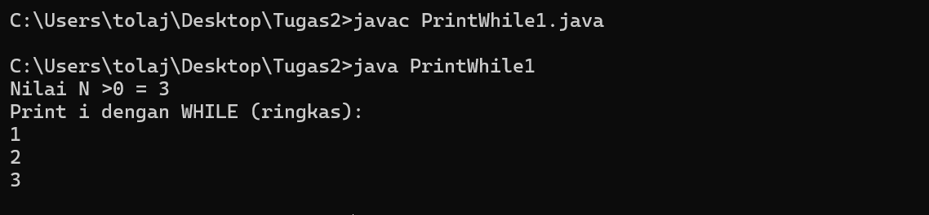

**15. PrintXIterasi**

Penjelasan:

* Menghitung jumlah dari serangkaian bilangan yang diinput hingga pengguna memasukkan 999 sebagai tanda berhenti.
* Berguna untuk memahami penggunaan sentinel value dalam perulangan.

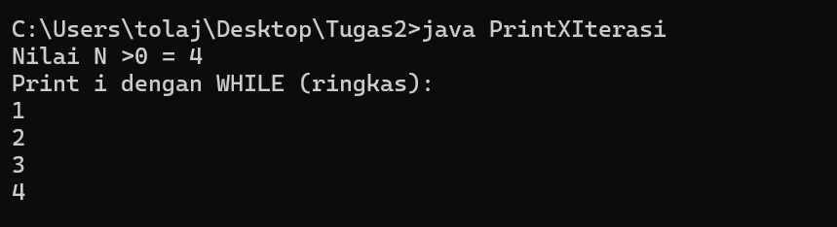

**16. PrintXRepeat**

Penjelasan:

* Sama seperti PrintXIterasi, tetapi menggunakan do-while, memastikan setidaknya satu bilangan dijumlahkan.
* Menunjukkan kapan lebih baik menggunakan do-while dibanding while atau for.

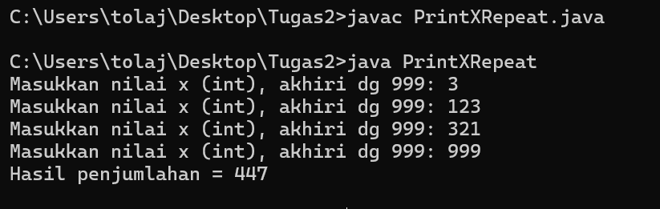

**17. PrintXWhile**

Penjelasan:

* Menggunakan while untuk menjumlahkan input angka sampai pengguna memasukkan 999.
* Memperkenalkan konsep while dengan kondisi berhenti berbasis input pengguna.

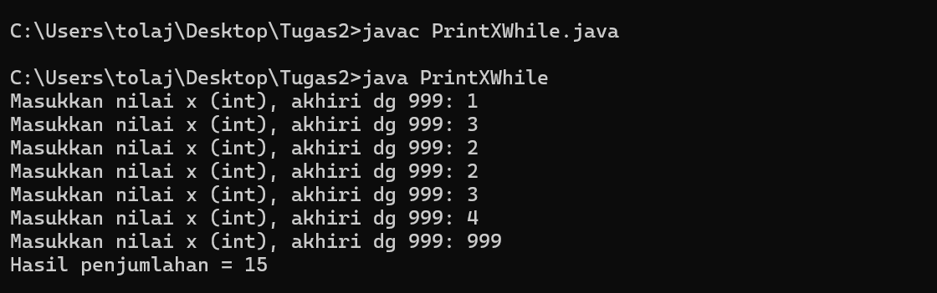

**18. SubProgram**

Penjelasan:

* Memiliki dua metode:
  1. **maxab(int a, int b)** → Mengembalikan bilangan terbesar dari dua bilangan.
  2. **tukar(int a, int b)** → Menukar nilai dua bilangan (tapi hanya dalam lingkup fungsi).
* Berguna untuk memahami pembuatan fungsi (return) dan prosedur (void).

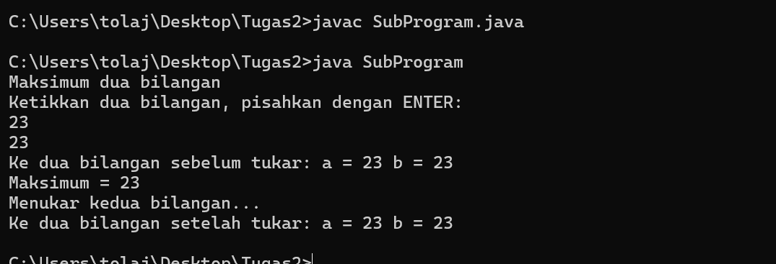

**19. Tempair**

Penjelasan:

* Menentukan wujud air berdasarkan temperatur yang diinput pengguna:
  + < 0°C → **Beku**
  + 0 - 100°C → **Cair**
  + 100°C → **Uap/Gas**
* Mengajarkan percabangan if-else if-else dengan rentang nilai.

